新 书 推 荐
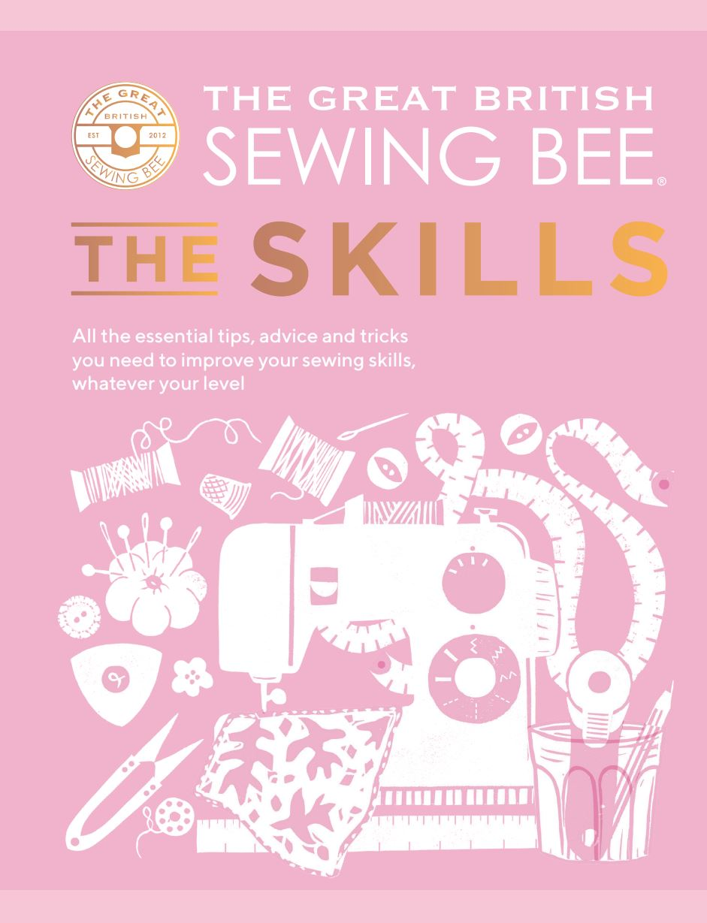
中文书名：《英国缝纫之技能篇》
英文书名：The Great British Sewing Bee: The Skills
作 者：The Great British Sewing Bee
出 版 社：Hardie Grant
代理公司：ANA/Leah
出版时间：2023年4月
代理地区：中国大陆、台湾
页 数：128页
审读资料：电子稿
类 型：手工

内容简介：

如何在处理不同的缝纫项目？这本手工制作参考指南能帮助读者充满信心，顺利完成。

如果您已经掌握了基本缝纫技术，这本书能帮助您在缝纫之旅中继续前进。

通过这本书，学习如何处理棘手的面料，先进的裁缝技术，并添加装饰以制作时尚的服装。这本书穿插着专家贴心小提示，从处理面料、设计图案到添加复杂装饰物的步骤指导，是对缝纫感兴趣的读者不可或缺的参考书，帮助读者进一步提升缝纫水平。

销售亮点：

- 为新出现的DIY热潮提供专家建议，读者可以感受自己制作衣服的乐趣。
- “英国缝纫大赛”系列图书，介绍自信缝纫的基本技能和步骤。
- 书中包含丰富的摄影插图，非常适合作为礼物。
- 《英国缝纫大赛之技巧篇》已售出超1万册，该系列图书具有潜在市场。

内页样张：
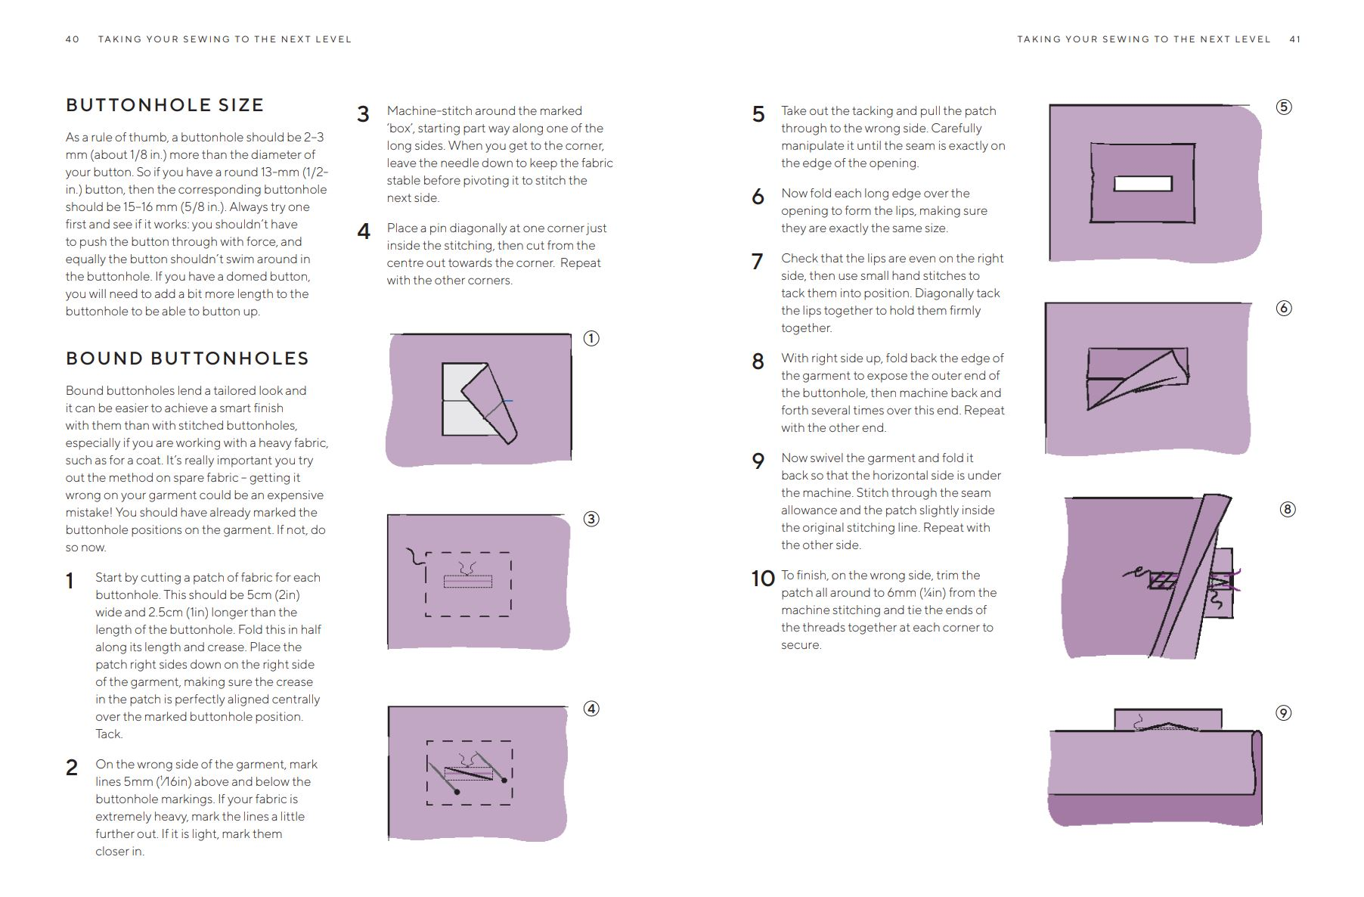

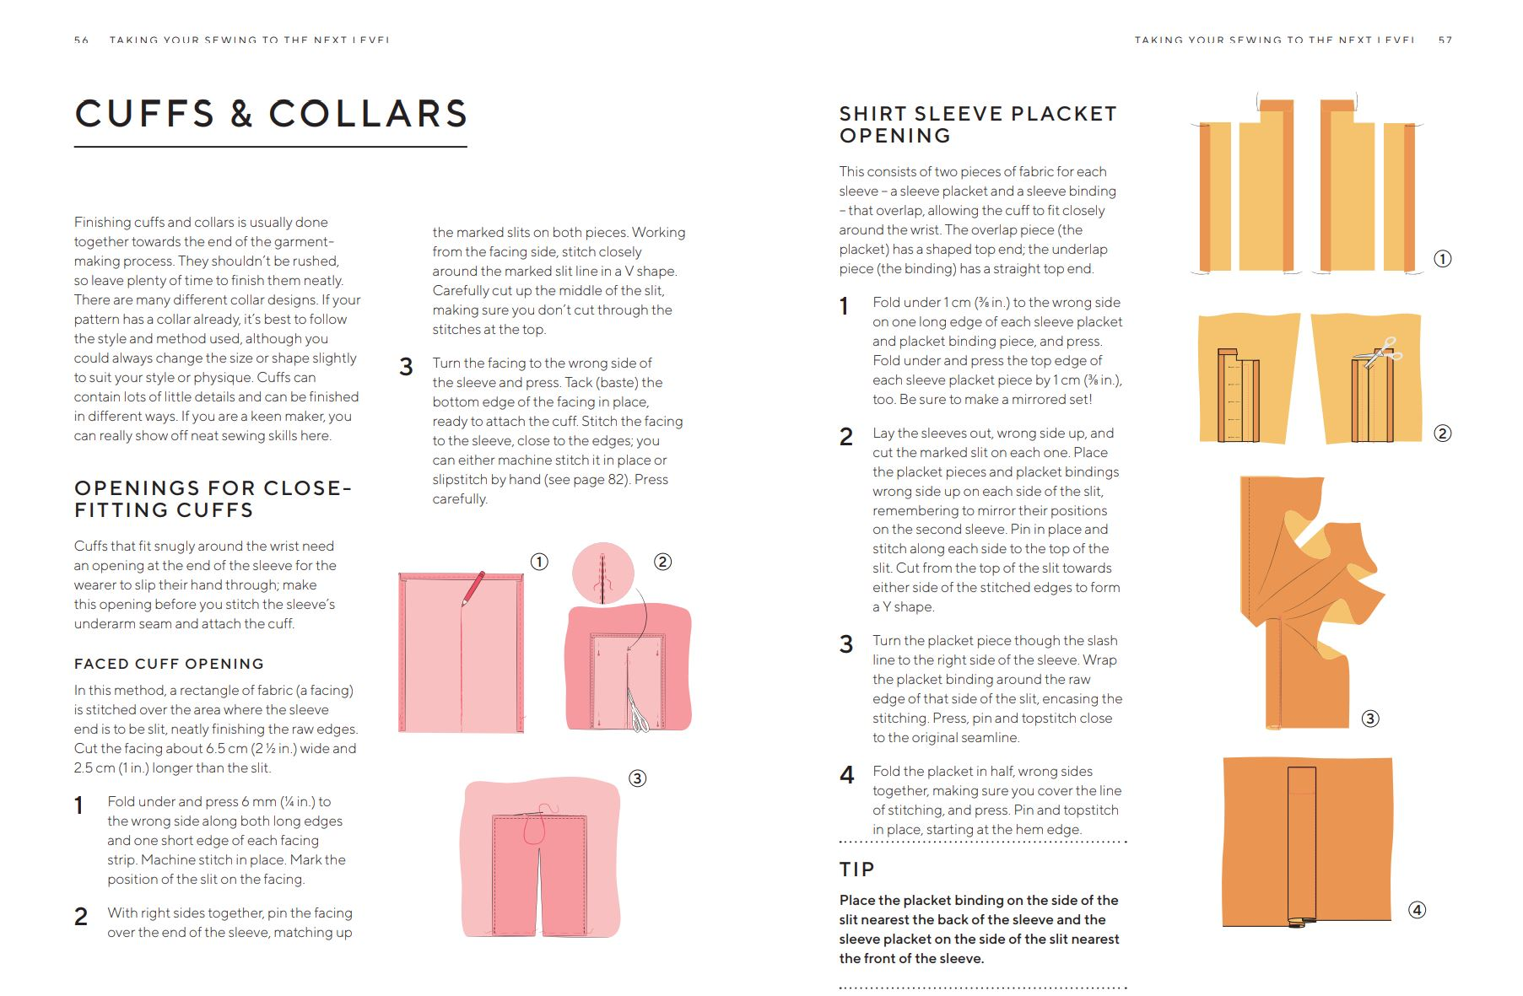

****************************
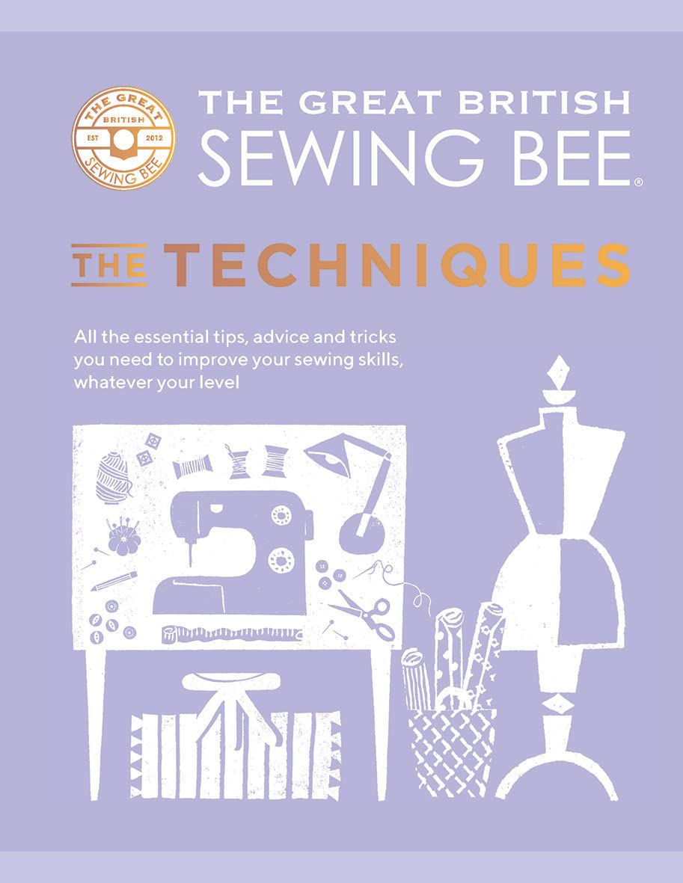
中文书名：《英国缝纫之技巧篇》
英文书名：The Great British Sewing Bee: The Techniques
作 者：The Great British Sewing Bee
出 版 社：Hardie Grant
代理公司：ANA/Leah
出版时间：2021年4月
代理地区：中国大陆、台湾
页 数：160页
审读资料：电子稿
类 型：手工

内容简介：

来自“英国缝纫大赛”背后团队的基本缝纫指南、提示和技巧。

BBC黄金时段系列节目《英国缝纫大赛》又回来了。从缝纫基础知识开始，从如何使用缝纫机和了解图案设计，到面料介绍以及如何实现完美装饰——这本书是缝纫首选指南。

通过揭开试衣过程的神秘面纱，以及介绍来自专家的缝纫调整技巧，帮助读者轻松选择缝纫项目，并进入缝纫世界。

对于新兴“缝纫（DIY）热”，这本以“技术”为重点的书揭示了缝纫的乐趣，以及缝纫所需的工具和技能。本书穿插着一些基本技巧，从制作准备（钉子、手工缝合、包边等）到添加装饰性饰面（包括滚边、外露拉链、贴花等）的指导，这本书是不可或缺的缝纫参考，帮助读者了解缝纫世界，爱上缝纫。

销售亮点：

- “英国缝纫大赛”电视配套书已售出超过30万册。
- 从 BBC2 转移到 BBC1 的 2020 年系列的收视率创下历史新高，观众人数约500 万。
- 第一本“英国缝纫大赛”配套手册，计划推出一系列基本缝纫技巧书籍

作者简介：

《英国缝纫大赛》是一档BBC真人秀节目，于2013年4月2日在BBC2频道开始播出。萨拉·帕斯科（Sara Pascoe）是该节目的主持人，12名才华横溢的家庭缝纫爱好者接受评委埃斯梅·杨（Esme Young）和帕特里克·格兰特（Patrick Grant）的评审，挑战制作和缝纫华丽服装，争夺“英国最佳业余缝纫者”的称号。

谢谢您的阅读！
请将回馈信息发至：郭丹娅 (Leah Guo)
安德鲁﹒纳伯格联合国际有限公司北京代表处
北京市海淀区中关村大街甲59号中国人民大学文化大厦1705室, 邮编：100872
电话：010-82449325
传真：010-82504200
Email: Leah@nurnberg.com.cn
网址：www.nurnberg.com.cn
微博：http://weibo.com/nurnberg
豆瓣小站：http://site.douban.com/110577/
微信订阅号：ANABJ2002


